

Tlačová správa V Bratislave, 22. 7. 2021

DACHSER buduje novú pobočku v Lisabone

Nová pobočka bude otvorená začiatkom roka 2022 a bude zamestnávať 150 ľudí. Spoločnosť DACHSER investuje do nového sídla 13 miliónov eur.
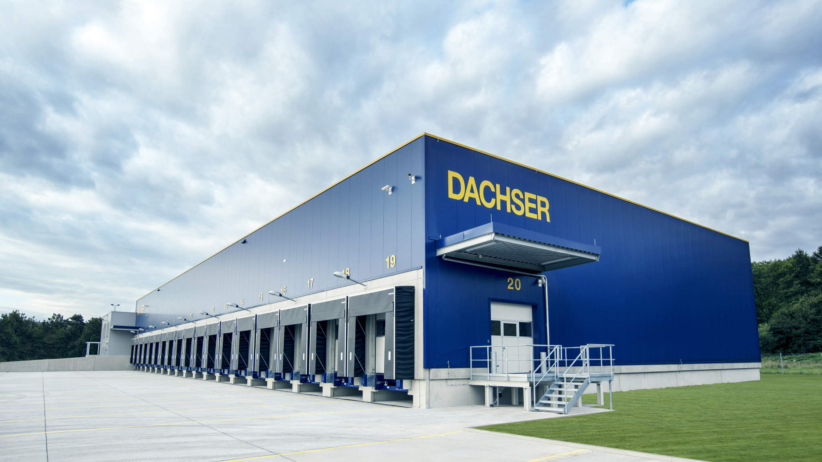
Nová pobočka začne fungovať začiatkom roka 2022 (symbolický obrázok logistického centra DACHSER v Berne, ktorý vyzerá veľmi podobne)
S cieľom zvládnuť rastúci objem obchodov a ešte rýchlejšie a efektívnejšie reagovať na potreby zákazníkov v oblasti Lisabonu, stavia spoločnosť DACHSER v blízkosti portugalského hlavného mesta nové logistické centrum, ktoré začiatkom roka 2022 nahradí jej existujúce zariadenie. S celkovou rozlohou 59 200 m2 bude nová pobočka viac než dvakrát väčšia, ako súčasná. Pobočka sa nachádza na strategickom mieste s priamym prístupom na diaľnicu, a teda na hustú európsku sieť pozemnej dopravy DACHSER.
V novej pobočke v Lisabone bude spoločnosť DACHSER ponúkať prepravné služby pre tovar z priemyselného a spotrebiteľského sektora. Pobočka bude vybavená najmodernejšou technológiou na cross-dockingové operácie, ako je triediaci systém na vychystávanie a podlahový reťazový dopravník na presun tovaru po sklade. „Zákazníci z lisabonskej oblasti budú mať prospech z lepších tranzitných časov medzi Lisabonom a európskymi trhmi, ako aj z vysokej úrovne služieb, na ktoré sú zvyknutí," hovorí Ricardo Carvalho, riaditeľ lisabonskej pobočky.
Nový objekt má 7 396 m² zastavanej plochy pre dopravné služby, 65 nakladacích miest a v budúcnosti sa môže rozšíriť o ďalších 3 796 m² a 40 nakladacích miest. Súčasťou novej pobočky bude aj dvojpodlažná administratívna budova s podlahovou plochou 1 411 m². Plánuje sa aj parkovisko s kapacitou 80 výmenných nadstavieb a čakáreň pre 15 nákladných vozidiel.

Používanie najnovších technológií
Nová pobočka bude využívať najmodernejšie technológie. „Prístup nákladných vozidiel na nakládku a vykládku je plne automatizovaný na základe rozpoznávania poznávacích značiek," hovorí Carvalho. Spoločnosť DACHSER v novej pobočke nezanedbáva zásady udržateľnosti: solárne panely, aerotermálny systém na zásobovanie teplou vodou a systém osvetlenia a klimatizácie s nízkou spotrebou a inteligentným riadením zvýšia jej energetickú účinnosť.
Otvorenie novej pobočky je naplánované na začiatok roka 2022, keď sa do nej presťahuje 150 zamestnancov, ktorí v súčasnosti pracujú v Alverce do Ribatejo. Spoločnosť DACHSER má v Portugalsku celkovo 7 pobočiek a v roku 2022 plánuje otvoriť ďalšiu novú pobočku v meste Faro.

Základné informácie o spoločnosti DACHSER Slovakia a. s.
História spoločnosti DACHSER sa začína v roku 1995, kedy bola založená spoločnosť Lindbergh Air Freight, s.r.o. Zameranie aktivity spoločnosti v prvom roku bolo v poskytovaní kompletných zasielateľských služieb pri preprave leteckých zásielok. Následne po predložení požiadaviek od zákazníkov sa aktivity rozvinuli aj na poskytovanie námornej a pozemnej prepravy. V roku 2004 sa spoločnosť stáva súčasťou nemeckej logistickej spoločnosti DACHSER a až do roku 2009 vystupuje na trhu pod menom LINDBERGH & DACHSER a. s. Od 1. 1. 2010 spoločnosť pôsobí na trhu pod obchodným menom DACHSER Slovakia a. s. Premenovaním bol zavŕšený integračný proces spoločnosti do celosvetovej siete koncernu DACHSER. V súčasnosti má DACHSER na Slovensku 5 pobočiek, v ktorých pracuje pres 200 zamestnancov.

Základné informácie o skupine DACHSER
Rodinná spoločnosť DACHSER so sídlom v nemeckom Kemptene je popredným európskym poskytovateľom logistických služieb. DACHSER poskytuje komplexnú prepravnú logistiku, skladovanie a individuálne zákaznícke služby v troch obchodných oblastiach: DACHSER European Logistics, DACHSER Food Logistics a DACHSER Air & Sea Logistics. Ponuku dopĺňajú ďalšie služby ako kontraktná logistika, konzultácie a poradenstvo a špecifické riešenia prispôsobené na mieru jednotlivým odvetviam. Vďaka komplexnej dopravnej sieti ako v Európe, tak i v zámorí a informačným technológiám, ktoré sú plne integrované do všetkých systémov, poskytuje DACHSER inteligentné logistické riešenia po celom svete. V súčasnosti zamestnáva zhruba 30 600 ľudí v 399 pobočkách po celom svete. Za rok 2018 zrealizoval cca 83,7 miliónov zásielok s hmotnosťou 41,3 miliónov ton. Celkový obrat koncernu DACHSER v roku 2018 predstavoval 5,6 miliárd eur. Pre viac informácií navštívte www.dachser.sk.

Pre viac informácií prosím kontaktujte:
Crest Communications a. s.
Anna Palfiová
PR manager
Tel.: +421 903 664 575
E-mail: anka.palfiova@gmail.com

DACHSER Slovakia a.s.
Martin Štiglinc
Sales Manager European Logistics
Tel.: +421 2 6929 6180
Fax: +421 2 6929 6197
E-mail: martin.stiglinc@dachser.com
www.dachser.sk

